Информационное сообщение для сайта СГУС
В соответствии с Федеральным законом от 26.07.2006 № 135-ФЗ «О защите конкуренции»; Приказом ФАС России от 21.03.2023 № 147/23 «О порядке проведения конкурсов или аукционов на право заключения договоров аренды, договоров безвозмездного пользования, договоров доверительного управления имуществом, иных договоров, предусматривающих переход прав в отношении государственного или муниципального имущества, и перечне видов имущества, в отношении которого заключение указанных договоров может осуществляться путем проведения торгов в форме конкурса»
предлагается в аренду:
- нежилое помещение № 106 на поэтажном плане, расположенное на первом этаже в здании плавательного бассейна на территории ФГБОУ ВПО «СГУС», по адресу Российская Федерация, Смоленская область, город Смоленск, проспект Гагарина, д. 23.
План помещения
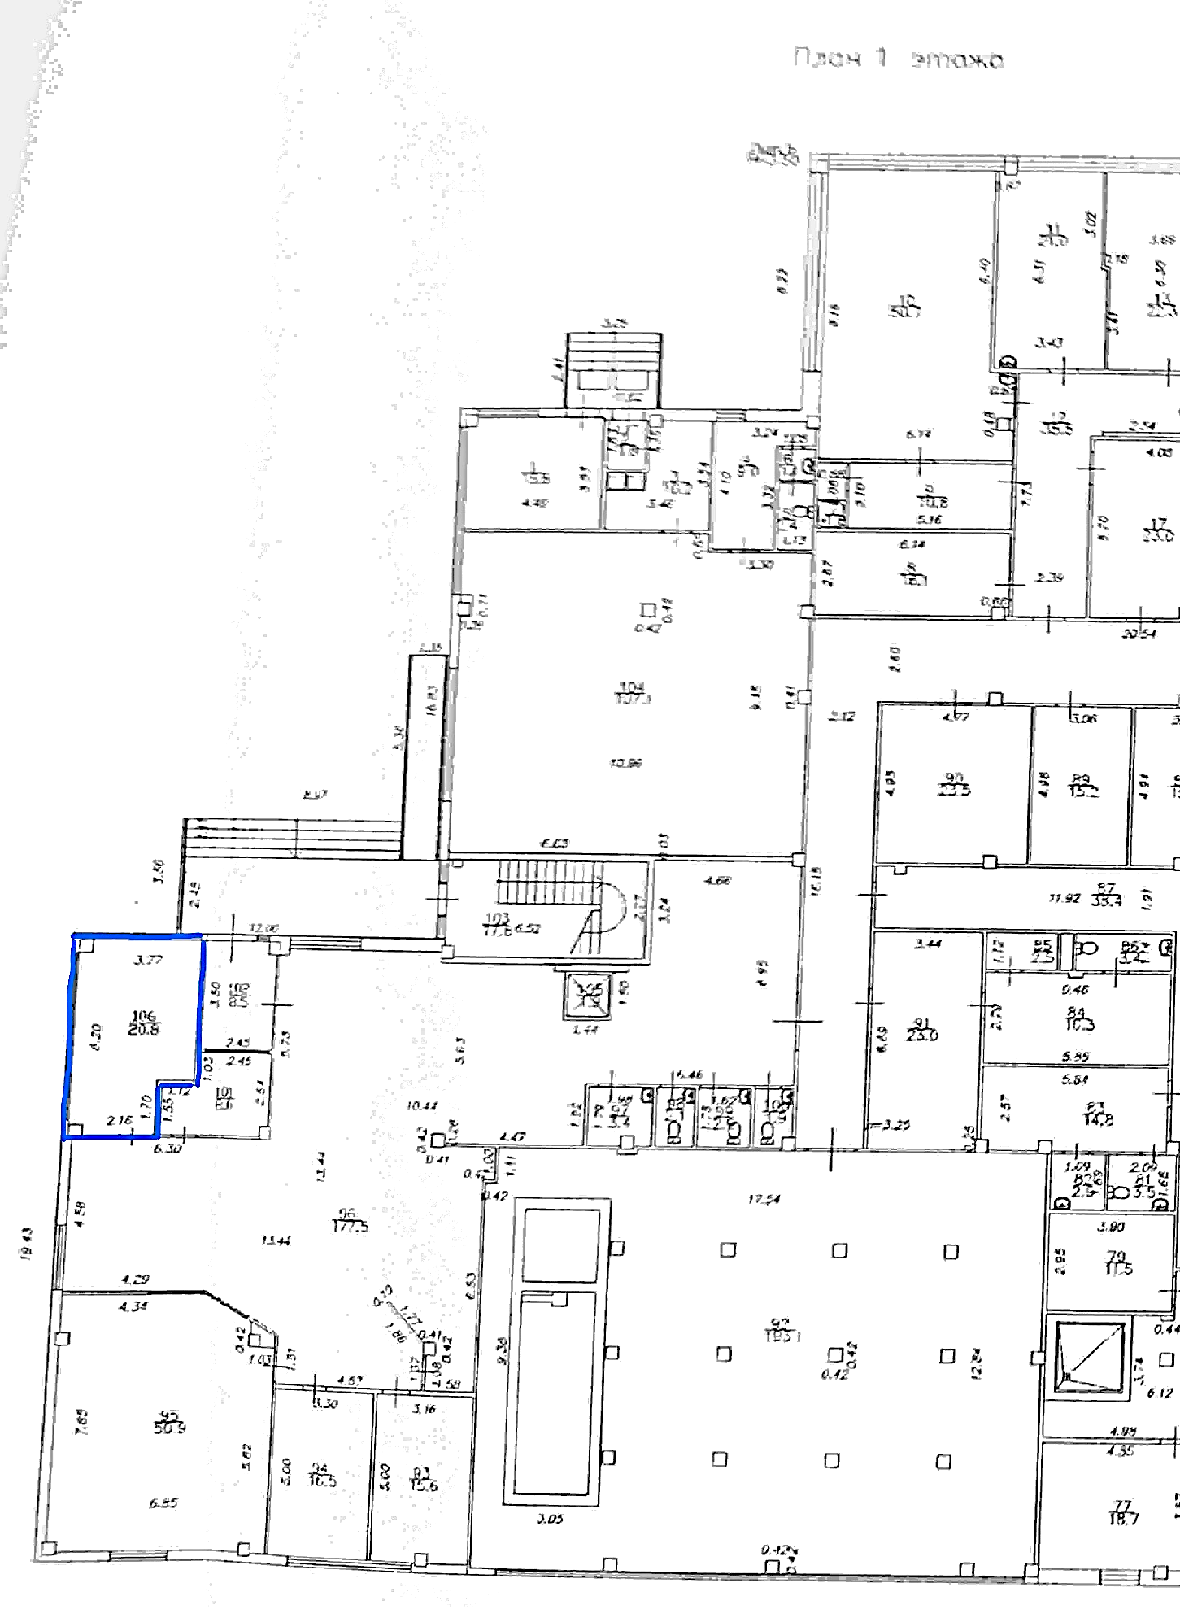
Ознакомится с документацией можно на сайте https://torgi.gov.ru и электронной площадке АО «Единая электронная торговая площадка» https://www.roseltorg.ru/search/sale

